Исследование областей, задающих множества разрешенных
конфигураций при нахождении механизма мобильного манипулятора в близости от запретных зон

Ф.Н. Притыкин, Д.И. Нефедов, А.В. Рингельман
Омский государственный технический университет, Омск
Аннотация: Исследованы области пространства конфигураций, задающих совокупность достижимых точек рабочей зоны манипулятора с учетом положения запретных зон. Для аналитического задания областей использована теория множеств и совокупность поверхностей второго порядка.
Ключевые слова: синтез движений роботов, конфигурационное пространство, запретные зоны, интеллектуальные системы управления роботами.

Интеллектуальное управления робототехническими системами позволяет обеспечить их автономное функционирование в сложно организованных средах [1-3]. Одной из задач при этом является сокращение времени расчета, связанного с определением значения вектора приращений обобщенных координат на каждом шаге расчетов. Указанный вектор приращений вычисляют с учетом обеспечения заданного удаления исполнительного механизма манипулятора от запретных зон [4-6]. В работах [7,8] разработаны алгоритмы построения движений механизмов роботов основанные на использовании анализа точек конфигурационного пространства, задающих разрешенные конфигурации. Исследованию области Λ конфигурационного пространства Q задающей множество разрешенных конфигураций для исполнительного механизма манипулятора мобильного робота «Варан» посвящена работа [9]. Запретная зона при этом была задана горизонтальной плоскостью, располагающейся сверху механизма манипулятора мобильного робота (для случая, когда движение осуществляется внутри туннеля). Параметры, задающие форму одной из областей Ω₅ (форму одного из эллиптических цилиндров, который используется для определения области Λ) для этого случая определялись как функции от параметра высоты туннеля, в котором осуществляет движение мобильный робот [9]. В качестве указанных функций были использованы полиномы Лагранжа. Исследуем форму области Λ, когда запретная зона Р ограничивается двумя плоскостями Σ и Δ положения которых определяются параметрами x_{op} и z_{op} (см. рис. 1a). Длины звеньев механизма манипулятора равны следующим значениям O₁O₂ = 900 мм, O₂O₃ = 700 мм и O₃O₄ = 500 мм. Минимальные и максимальные значения обобщенных координат, соответственно, равны $q_{i}^{\text{min}}$(-30^{о}, -120^{о}, -120^{о}) и (120^{о}, 120^{о}, 120^{о}), интервал сетки, задающей исследуемые точки в пространстве Q, был принят равным ∆q_{i} = 15°. На рисунке 1б изображено множество разрешенных конфигураций при наличии запретной зоны Р при значении параметров x_{op} = 500мм и z_{op} = 500мм.

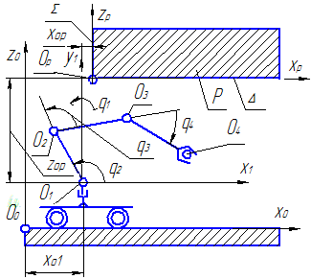
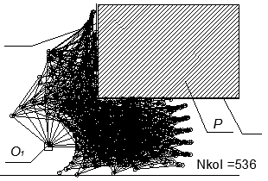
Δ
Σ
а б
Рис. 1 − Механизм манипулятора мобильного робота «Варан»:
а – взаимное положение манипулятора мобильного робота и запретной зоны P, б – множество разрешенных конфигураций

Параметр N_{kol} на рисунке 1б определяет количество указанных конфигураций. В таблице приведены сечения области Λ при q₁ = 0 и различном расположении плоскостей Δ и Σ заданных значениями x_{op} = 600мм , z_{op} = 800мм и x_{op} = 1200мм, z_{op} = 800мм. Сечения построены в системах координат O_{q}q₃q₄ при заданных фиксированных значениях обобщенной координаты q₂ (-120^{о}, -105^{о}, …, 120^{о}).

Таблица
Изображение сечений области Λ при различных положениях плоскостей Δ и Σ

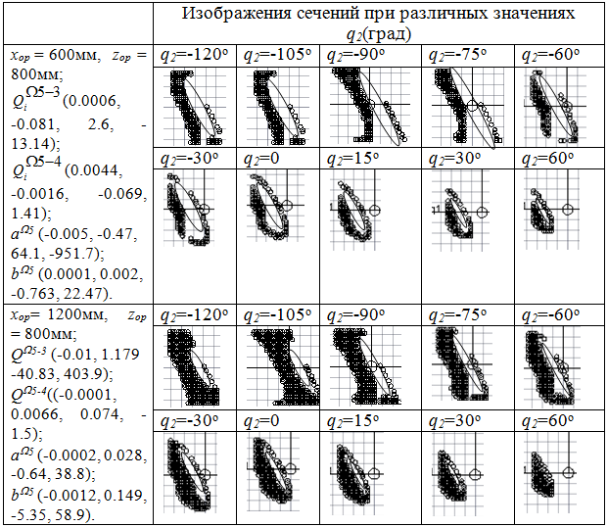

Анализ сечений области Λ показывает, что при задании запретной зоны Р двумя плоскостями Δ и Σ (см. рис. 1а, рис. 2) запрещенные конфигурации в сечениях области Λ задаются точками, располагающимися внутри областей по форме близких к форме областей заданных эллипсами. Начальные положения центров эллипсов и значения длин большой и малой полуосей при этом изменяются при изменении x_{op} , z_{op} и q₂. На основе экспериментальных исследований вычислены координаты указанных центров эллипсов, заданных точками О_{эл} определяемых координатами $Q_{o}^{Ω5−3}$и $Q_{o}^{Ω5−4}$ (см. рис. 2). Верхние индексы Ω5-3 и Ω5-4 определяют принадлежность параметров области Ω5. Начальные положения центров эллипсов задают функции $Q_{o}^{Ω5−3}$ = f₁ (x_{ор}, z_{ор}), $Q_{o}^{Ω5−4}$ = f₂ (x_{ор}, z_{ор}), которые определены в результате построения множеств сечений области Λ. Графики этих функций представлены на рис. 3аб.
Соответственно начальные численные значения большой и малой осей эллипсов определяют функции $a_{o}^{Ω5}$ = f₃ (x_{ор}, z_{ор} ) и $b_{o}^{Ω5}$ = f₄ (x_{ор}, z_{ор}). Угол наклона большой оси эллипса ϕ_{Ω5} по отношению к оси O_{q} q₃ (эллипсы находятся в плоскостях параллельных плоскости O_{q} q₃q₄ конфигурационного пространства) для различных значений x_{op} , z_{op} и q₂ не изменяется и равен ϕ_{Ω5} ≈ 110^{о} (см. рис. 2). Указанные зависимости представлены на рис.3в-г. Как видно из анализа рисунков представленных в таблице размеры большой a^{Ω5} и малой b^{Ω5} осей эллипсов в сечениях области Λ зависят от обобщенной координаты q₂ и изменяются не линейно.

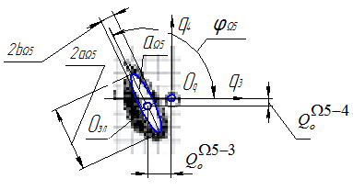

Рис. 2 − Параметры формы и положения эллипсов располагающихся
в сечениях области Λ
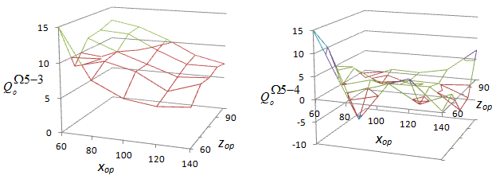

а б
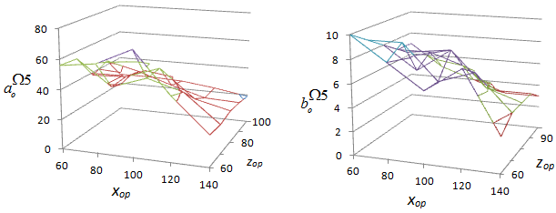

в г

Рис. 3 − Графики-функции: а – $Q_{o}^{Ω5−3}$ = f₁ (x_{ор}, z_{ор} );
б - $Q_{o}^{Ω5−4}$= f₂ (x_{ор}, z_{ор} ); в – $a_{o}^{Ω5}$= f₃ (x_{ор}, z_{ор} ); г – $b_{o}^{Ω5}$ = f₄ (x_{ор}, z_{ор})

В связи с этим было принято значения параметров $Q_{o}^{Ω5−3}$, $Q_{o}^{Ω5−4}$, a^{Ω5} и b^{Ω5} задавать в виде полиномов третей степени:

q^{Ω5-3} =$Q_{3}^{Ω5−3}q_{2}^{3}+Q_{2}^{Ω5−3}q_{2}^{2}+Q_{1}^{Ω5−3}q_{2}+Q_{o}^{Ω5−3}$;
q^{Ω5-4} =$Q_{3}^{Ω5−4}q_{2}^{3}+Q_{2}^{Ω5−4}q_{2}^{2}+Q_{1}^{Ω5−4}q_{2}+Q_{o}^{Ω5−4}$;
a^{Ω5} = $a_{3}^{Ω5}q_{2}^{3}+a_{2}^{Ω5}q_{2}^{2}+a_{1}^{Ω5}q_{2}+a_{o}^{Ω5}$; (1)
b^{Ω5} = $b_{3}^{Ω5}q_{2}^{3}+b_{2}^{Ω5}q_{2}^{2}+b_{1}^{Ω5}q_{2}+b_{o}^{Ω5}$,
где $Q_{3}^{Ω5−3}$, $Q_{2}^{Ω5−3}$, …, $b_{2}^{Ω5}$, $b_{1}^{Ω5}$, $b_{o}^{Ω5}$ определяют коэффициенты полиномов (1), задающих область Ω₅. Значения данных коэффициентов получены экспериментальным путем на основе получения множества сечений при различных значениях x_{ор}, z_{ор} и q_{2.} Значения указанных коэффициентов для двух положений запретной зоны Р заданы в первом столбце таблицы.
Неравенство, определяющее область Ω₅ пространства Q задающее запрещенные конфигурации имеет следующий вид [9]:
$$\frac{{\left(q_{2}\text{sin}ϕ^{Ω5}+q_{3}\text{cos}ϕ^{Ω5}+\left(Q_{3}^{Ω5−3}q_{2}^{3}+Q_{2}^{Ω5−3}q_{2}^{2}+Q_{1}^{Ω5−3}q_{2}+Q_{o}^{Ω5−3}\right)\right)}^{2}}{{\left(a_{3}^{Ω5}q_{2}^{3}+a_{2}^{Ω5}q_{2}^{2}+a_{1}^{Ω5}q_{2}+a_{o}^{Ω5}\right)}^{2}}+$$

$+\frac{{\left(q_{2}\text{cos}ϕ^{Ω5}+q_{3}\text{sin}ϕ^{Ω5}+\left(Q_{3}^{Ω5−4}q_{2}^{3}+Q_{2}^{Ω5−4}q_{2}^{2}+Q_{1}^{Ω5−4}q_{2}+Q_{o}^{Ω5−4}\right)\right)}^{2}}{{\left(b_{3}^{Ω5}q_{2}^{3}+b_{2}^{Ω5}q_{2}^{2}+b_{1}^{Ω5}q_{2}+b_{o}^{Ω5}\right)}^{2}}−1≥0$ (2)
Неравенство (2) используется в зависимости [9,10]:
Λ → ((((((Ω∪Ω₁)∪ Ω ₂)∪ Ω ₃) ∪ Ω ₄ ) ∪ Ω ₅) ∪ Ω ₆ )≥ 0. (3)
В данном неравенстве, область Ω – определяет параллелепипед, заданный предельными значениями обобщенных координат, Ω ₁, Ω ₅ – области, точки которых находятся снаружи эллиптических цилиндров [9]. Области Ω_{2,} Ω_{3,} Ω₄ задают полупространства, определяемые плоскостями. Ω₆ – область, определяемая параболическим цилиндром [9]. Использование неравенства (3) позволяет вычислять в приближенном виде запрещенные конфигурации при нахождении механизма манипулятора мобильного робота в непосредственной близости от запретной зоны. На рис. 4 представлены графики t = f₁(k) и t_{Λ} = f₂(k) определяющие зависимость времени вычисления разрешенных конфигураций при использовании двух различных способов расчета. При проведении исследований использовался компьютер на базе процессора Dual Core Intel Core I3-540, оперативная память DDR3 4 Гб, видеоадаптер дискретный Zotac GeForce GTX 560 с объемом памяти 2Гб. Параметр k определяет число итераций при вычислении разрешенных конфигураций при синтезе движений по вектору скоростей.

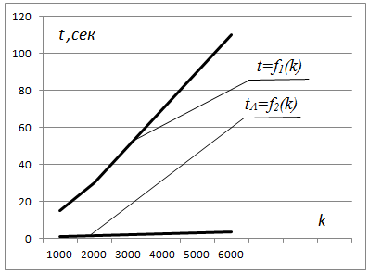

Рис. 4. − Графики-зависимости t_{Λ} = f₂(k) и t = f₁(k)

Данный параметр используется при вычислении вектора обобщенных скоростей при наличии двигательной избыточности. Первый способ t_{Λ} = f₂(k) основан на использовании неравенств (2,3) определяющих область Λ. Второй способ t = f₁(k) основан на определении пересечений трехмерных примитивов задающих звенья механизмов с запретной зоной. Как видно из графиков функций первый способ расчета разрешенных конфигураций требует на несколько порядков меньше времени вычислений, чем второй.
Разработанное программное обеспечение и полученные аналитические зависимости могут быть использованы как составная часть интеллектуальных систем управления, которые позволяют планировать траектории перемещения манипуляторов в заранее известном сложно организованном пространстве, с целью обеспечения автономного функционирования роботов.

Литература
- Ющенко, А. С. Интеллектуальное планирование в деятельности роботов // Мехатроника, автоматизация, управление. 2005. №3. − С. 5 − 18.
- Макаров, И. М., Лохин В. М., Манько С. В., Романов М. П., Евстигнеев Д. В., Семенов А. В. Интеллектуальные робототехнические системы: принципы построения и примеры реализации. Часть 1 // Мехатроника, автоматизация, управление. 2004. №11. − С. 14 − 23.
- Егоров, А. С., Лопатин П.К. Использование алгоритма полиномиальной аппроксимации в задаче управления манипулятором в среде с неизвестными препятствиями // Мехатроника, автоматизация, управление. − 2013. − №3. − С. 24−29.
- Притыкин, Ф. Н. Виртуальное моделирование движений роботов, имеющих различную структуру кинематических цепей: монография; ОмГТУ – Омск: Изд-во ОмГТУ, 2014. – 172 с.: ил.
- Притыкин, Ф. Н., Осадчий А.Ю. Способ кодирования информации при задании геометрических моделей исполнительных механизмов роботов // Инженерный вестник Дона, 2014, № 2. URL: indon.ru/ magazine//archive/n2y2014/2363/.
- Ляшков, А.А., Завьялов А.М. Семейство поверхностей, заданное формулами преобразования координат, и его огибающая // «Инженерный вестник Дона», 2013, №1. URL: ivdon.ru/magazine/archive/n1y2013/1512/.
- Isto P. A parallel motion planner for systems with many degrees of freedom // Proc. of the 10th Intemat. Conf. on Advanced Robotics (ICAR 2001), August 22—25, 2001, Hotel Mercure Buda, Budapest, Hungary. pp. 339—344.
- Lopatin P. K. Algorithm of a manipulator movement amidst unknown obstacles // Proc. of the 10th International Conference on Advanced Robotics (ICAR 2001). August 22—25. 2001. Hotel Mer- cure Buda, Budapest, Hungary. pp. 327—331.
- Притыкин, Ф.Н., Осадчий А.Ю. Исследование областей пространства конфигураций, задающих совокупность достижимых точек рабочей зоны манипулятора с учетом положения запретных зон // Омский научный вестник. − 2014. − № 3 (133). − С. 70 − 74.
- Рвачев, В. Л. Методы алгебры логики в математической физике – Киев; 1974. – 256 с.
References

1. Yushchenko, A. S. Mekhatronika, avtomatizatsiya, upravlenie. 2005. №3. pp. 5 - 18.
2. Makarov, I. M.., Lokhin V. M., Man'ko S. V., Romanov M. P., Evstigneev D. V., Semenov A. V. Mekhatronika, avtomatizatsiya, upravlenie. 2004. №11. pp. 14 - 23.
3. Egorov, A. S. Mekhatronika, avtomatizatsiya, upravlenie. 2013. №3. pp. 24 - 29.
4. Pritykin, F. N. Virtual'noe modelirovanie dvizheniy robotov, imeyushchikh razlichnuyu strukturu kinematicheskikh tsepey [Virtual modeling movements of robots with different structures kinematic chains]: monografiya. OmGTU. Omsk: Izd-vo OmGTU, 2014. 172 p. : il.
5. F. N. Pritykin, A. Yu. Osadchiy. Inženernyj vestnik Dona (Rus), 2014, № 2 ivdon.ru/magazine/archive/n2y2014/2363
6. A.A. Lyashkov, A.M. Zav'yalov. Inženernyj vestnik Dona (Rus), 2013, №1 ivdon.ru/magazine/archive/n1y2013/1512
9. F. N. Pritykin, A.Yu. Osadchiy. Omskiy nauchnyy vestnik. 2014. № 3 (133). pp. 70 - 74.
10. Rvachev, V. L. Metody algebry logiki v matematicheskoy fizike [Methods of algebra of logic in mathematical physics]. Kiev; 1974. 256 p.

